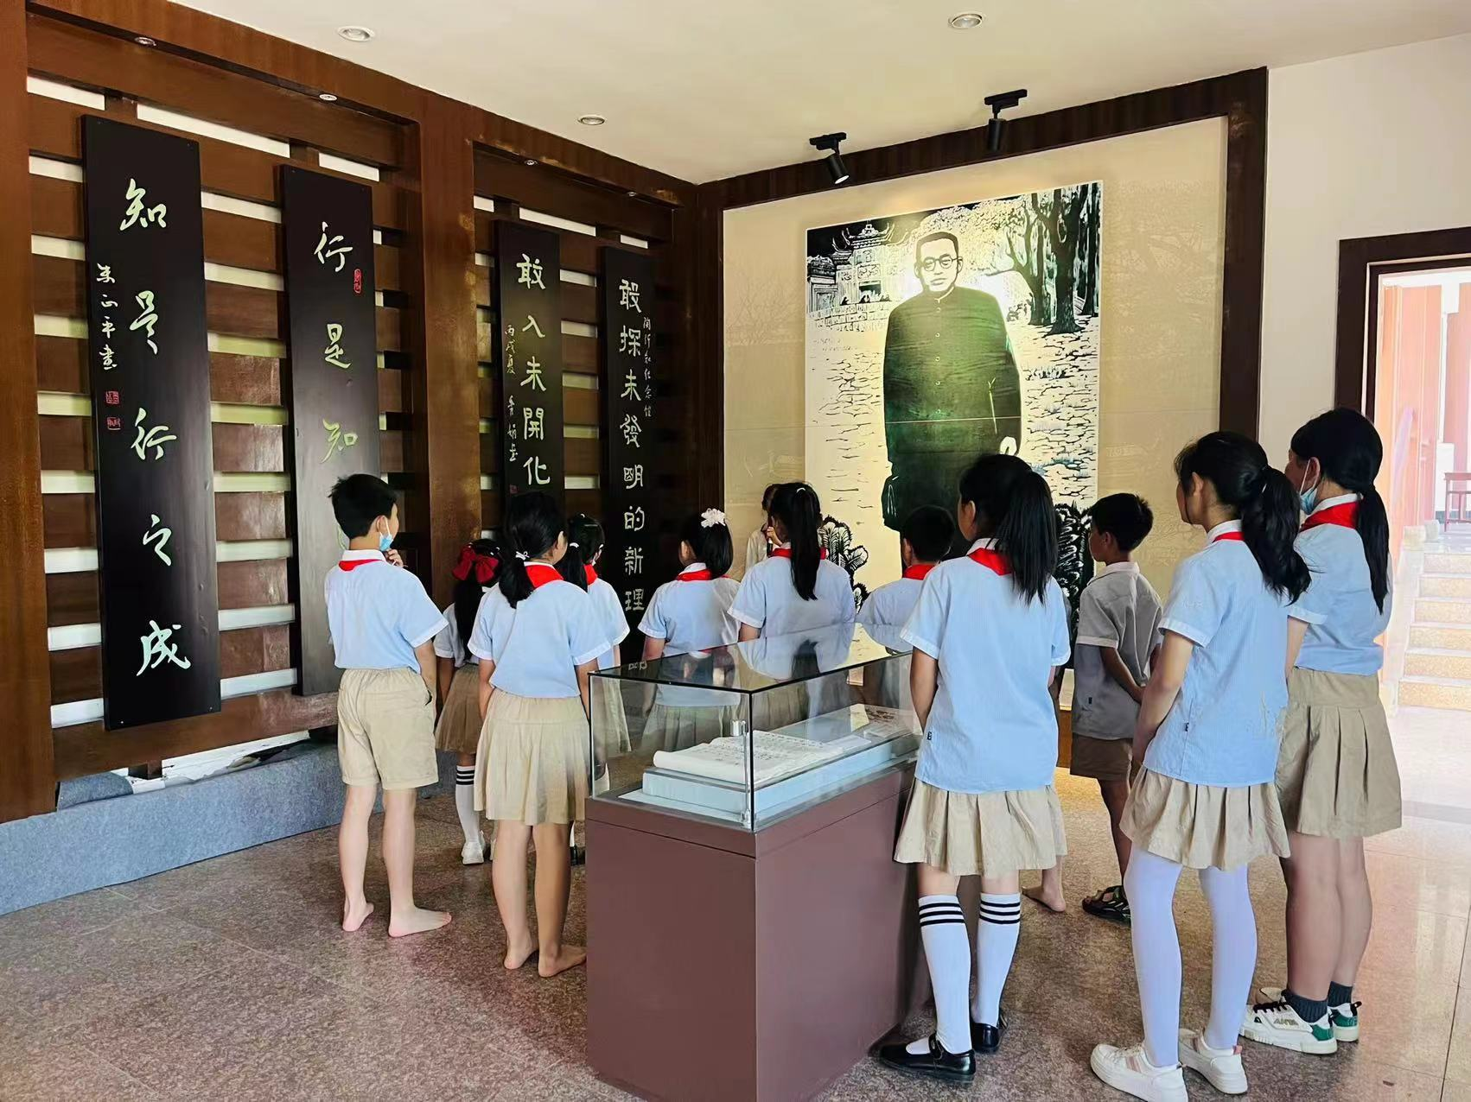 万世师表陶行知
陶行知先生是我国现代教育的奠基人之一，被毛泽东称为‘伟大的人民教育家‘，宋庆龄赞誉他为’万世师表‘。陶先生思想先进，志愿宏大，见识高超，意志坚定，生活刻苦努力。
他从小就抱有教育救国的思想，从大革命时期到土地革命，他一直从事于平民教育运动，乡村教育运动和普及教育运动，谋求通过教育拯救国家。他对国民党反派的行为极其愤慨，同时又在拥护共产党，积极投身于抗日救亡的工作。
与此同时，他在南京创下了第一所学校——晓庄学院。招收有特殊才能的战争难童，开展抗战教育运动。他尽自己最大的力，到处寻找专业的老师为学生授课。实施劳动教育，小先生制，并提出手脑并用，他用的教育方法，到如今，仍然适用。他全心全意，孜孜不倦为学生服务，强调实事求是，脚踏实地的作风。从创办这所学校到育才学校，都是他一个人亲自领导，在实践中，他不断学习，不做空头教育家，有着坚贞的人格，朴素的生活，刻苦的精神，和实实在在的不屈不挠的革命精神。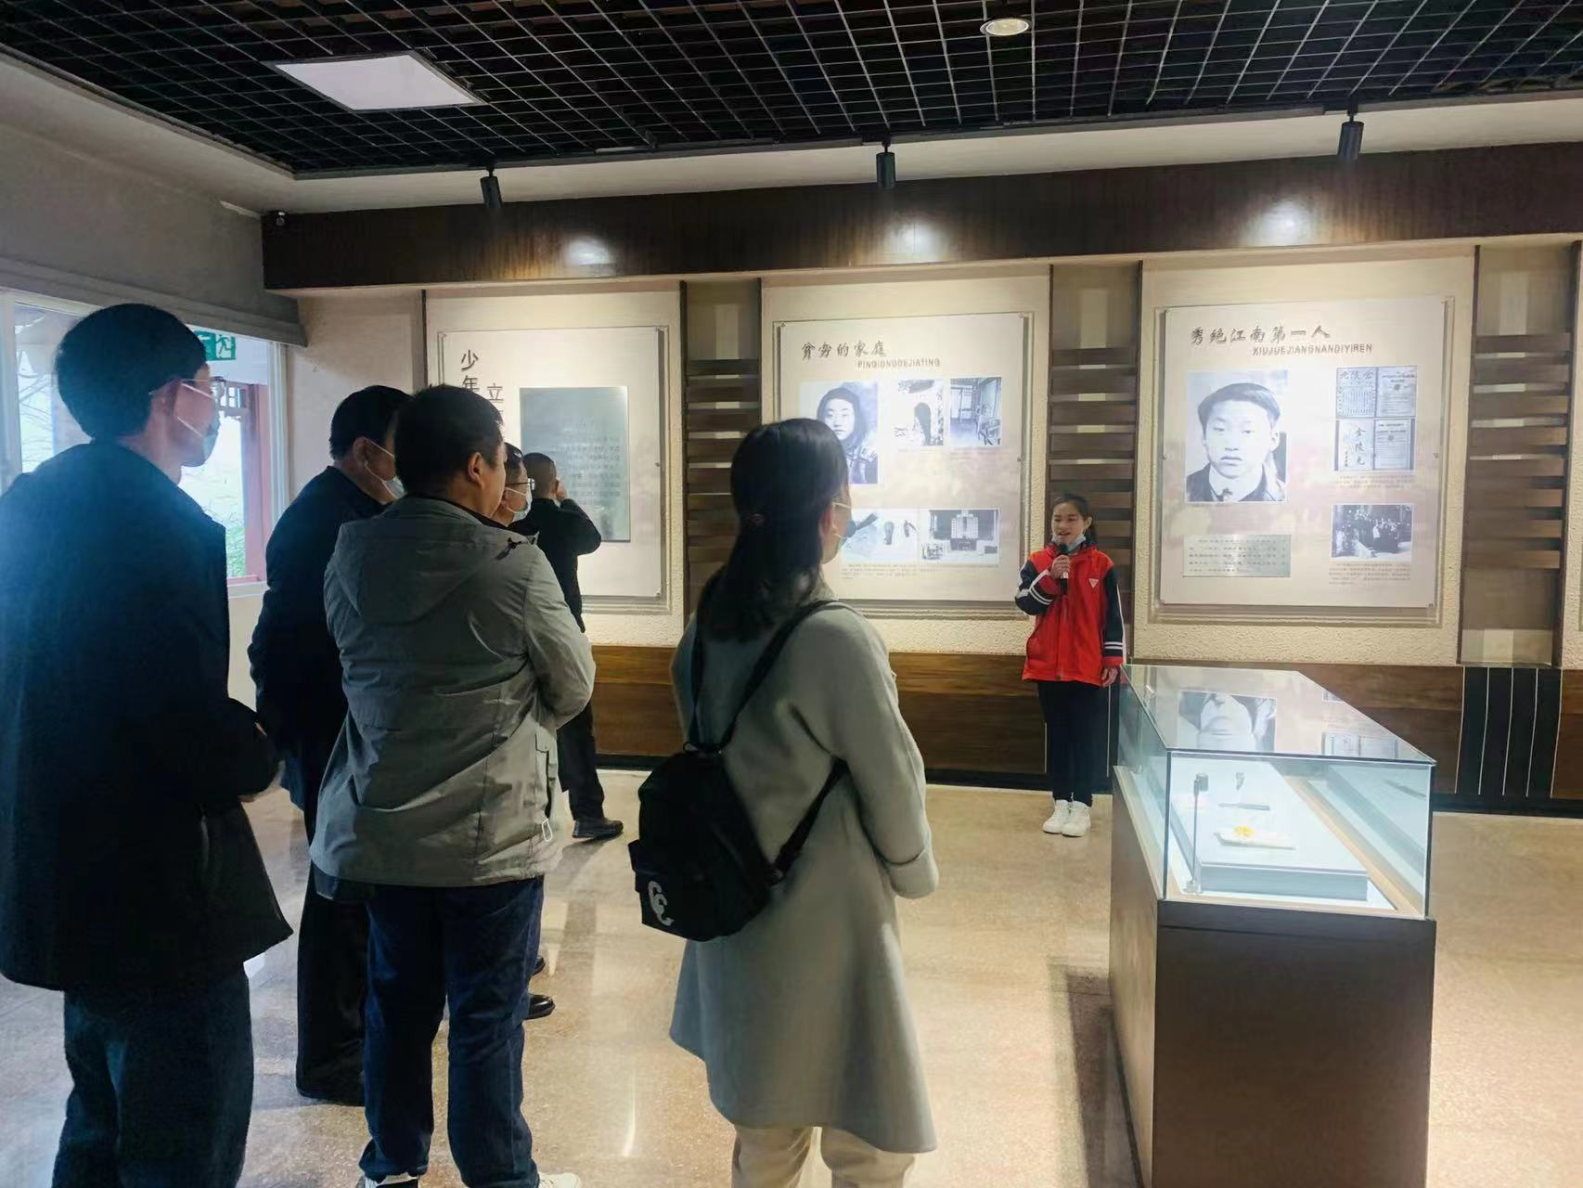
抗日胜利后，他又反对蒋介石等国民党反动派，开始与国民党内战。为争取和平，民主而英勇斗争，作为不是共产党的他，却被蒋介石两次通缉，多次封闭他所创办的学校。可想而知，他是有多么顽强，毫不畏缩，毫不灰心，甚至不屈不挠地战斗至生命的最后一刻。
在那个七月，他受到国民党的再次迫害，猝然离世，相当于国民党间接的害死了他，离世时年仅五十五岁。陶行知先生一生光明磊落，是中国共产党的亲友，他随着共产党战斗十年，不畏艰难险阻，不顾敌人威胁引诱，不在乎个人安危。他的信仰不是神，而是人民，为了人民可一直投身教育，献身于教育。这一点值得我们学习和敬佩。参观完陶行知先生纪念馆，感触涌了上来，如此宝贵的精神，永垂不朽，他的精神永远不死！
北新巴蜀初2024级8班曾梦涵


